Odborné stáže žáků v zahraničí – praktické zkušenosti a profesní rozvoj v rámci Erasmus+
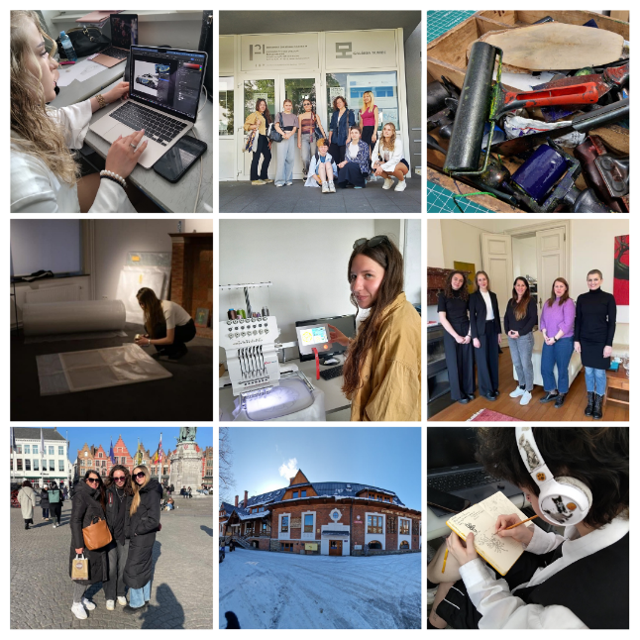
V rámci akreditovaného projektu mobility studujících a zaměstnanců v odborném vzdělávání a přípravě Erasmus+ KA121-VET absolvovali ve školním roce 2024-25 studenti naší školy dvoutýdenní odborné stáže na partnerských institucích v Belgii, Polsku a na Slovensku. Hlavním cílem mobilit bylo prohloubení praktických dovedností v rámci jednotlivých studijních oborů, poznávání nových technologií, metod práce a rozvoj mezinárodních kontaktů.
Súkromná škola umeleckého priemyslu Bohumila Baču, Bratislava, Slovensko
červen 2025
Stáží v Bratislavě se zúčastnilo celkem osm studentů zastupujících různé obory: Grafika a media, Design interiéru, Design oděvu, Objekt a prostor. Studenti pracovali na praktických projektech dle svých specializací. Cílem bylo rozvinout odborné praktické dovednosti a osvojit si práci s nástroji a technologiemi, které nejsou standardním vybavením naší školy. Věnovali se tedy například práci s digitálním výsekovým strojem v grafické dílně či strojové výšivce na oděvních dílnách.
Państwowe Liceum Sztuk Plastycznych im. A. Kenara w Zakopanem, Polsko
březen 2025
Této odborné stáže v Polsku se účastnili tři studenti z oboru Malba a ilustrace. Zaměřili se na prohloubení dovedností v oblasti uměleckého tisku a grafických reprodukčních technik. Studenti pracovali na zadáních od přípravy návrhu přes tvorbu matric až po realizaci tisků na tiskařské dílně.
The Prague House in Brussels, Belgie (13. 02. – 26. 02. 2025)
Stáže v Bruselu se zúčastnily dvě studentky z oboru Arts management. Jejich pobyt byl zaměřen na získání praktických zkušeností s organizací kulturních akcí v prostředí evropské kulturní instituce. Podílely se na přípravě vernisáží, koncertů, instalací výstav a dokumentaci dalších akcí Pražského domu v Bruselu.
Více informací o programu Erasmus+: https://erasmus-plus.ec.europa.eu/ a https://www.dzs.cz/program/erasmus.

Financováno Evropskou unií. Vyjádřené názory a stanoviska představují názory a stanoviska autorů a nemusí nutně odrážet názory a stanoviska Evropské unie nebo Domu zahraniční spolupráce jako poskytovatele grantu. Evropská unie ani poskytovatel grantu za ně nenesou odpovědnost.

